Учреждение образования
«БЕЛОРУССКИЙ ГОСУДАРСТВЕННЫЙ ТЕХНОЛОГИЧЕСКИЙ УНИВЕРСИТЕТ»

Операционные системы

Студент: Угоренко В.Р.
ФИТ 3 курс 1 группа
Преподаватель: Уласевич Н.И.

1 Введение
Цель работы: Получение практических навыков в работе с процессами и потоками по вопросу синхронизации их взаимодействия в OC Windows и Linux.
!!!Задания являются накопительными, т.е. для выбранного уровня сложности нужно выполнить также все предыдущие.
Темы для предварительного изучения:
- работа с примитивами синхронизации (лекция, Linux, Linux, Windows);
- работа с взаимоблокировками (лекция, литература).

2 Основная часть

2.1 Выполнение задания для Windows

2.1.1 Приложение Lab-06a
Приложение запускает два дочерних потока A и B. Все потоки (main, A, B) выполняют циклы на 90 итераций, выводящие имена потоков, номера итераций и одну из букв имени вашего пользователя (то как это было в 4 лабораторной работе) с задержкой в 100 мс.
В данном приложении разделяемым ресурсом, требующим эксклюзивного доступа, является промежуток с 30 по 60 итерации любого потока, т.е. выполнение этих итераций может происходить только одним потоком. (Следует уточнить, что одновременное выполнение потоком A итераций с 30 по 60, а потоком B с 61 по 90 является допустимым, так как разделяемый ресурс занят только одним потоком)
Синхронизация в приложении должна обеспечиваться механизмом критической секции.
#include <iostream>
#include <string>
#include <vector>
#include <cctype>
#include <cstdlib>
#include <windows.h>

CRITICAL_SECTION cs;

std::vector<char> extract_letters_from_username() {
const char* name = std::getenv("USERNAME");
if (!name) name = std::getenv("USER");
if (!name) name = "Unknown";

std::vector<char> letters;
for (int i = 0; name[i] != '\0'; ++i) {
if (std::isalpha(static_cast<unsigned char>(name[i]))) {
letters.push_back(name[i]);
}
}
if (letters.empty()) letters.push_back('X');
return letters;
}

struct ThreadParam {
const char* name;
std::vector<char>* letters;
};

DWORD WINAPI ThreadFunc(LPVOID lpParam) {
ThreadParam* p = reinterpret_cast<ThreadParam*>(lpParam);
const char* tname = p->name;
std::vector<char>& letters = *p->letters;

int count = (int)letters.size();

for (int i = 1; i <= 90; ++i) {
if (i == 30) EnterCriticalSection(&cs);

char ch = letters[(i - 1) % count];
std::cout << "[" << tname << "] Iteration " << i
<< " Char: " << ch << std::endl;

if (i == 60) LeaveCriticalSection(&cs);

Sleep(100);
}
return 0;
}

int main() {
InitializeCriticalSection(&cs);

auto letters = extract_letters_from_username();

ThreadParam A{ "Thread-A", &letters };
ThreadParam B{ "Thread-B", &letters };

HANDLE hA = CreateThread(nullptr, 0, ThreadFunc, &A, 0, nullptr);
HANDLE hB = CreateThread(nullptr, 0, ThreadFunc, &B, 0, nullptr);

int count = (int)letters.size();

for (int i = 1; i <= 90; ++i) {

if (i == 30) EnterCriticalSection(&cs);

char ch = letters[(i - 1) % count];
std::cout << "[Main] Iteration " << i
<< " Char: " << ch << std::endl;
if (i == 60) LeaveCriticalSection(&cs);

Sleep(100);
}

WaitForSingleObject(hA, INFINITE);
WaitForSingleObject(hB, INFINITE);

CloseHandle(hA);
CloseHandle(hB);
DeleteCriticalSection(&cs);
return 0;
}
Листинг 2.1.1 – Исходный код приложения lab-06a
В этом приложении требуется продемонстрировать корректную работу двух дочерних потоков A и B, а также потока main.
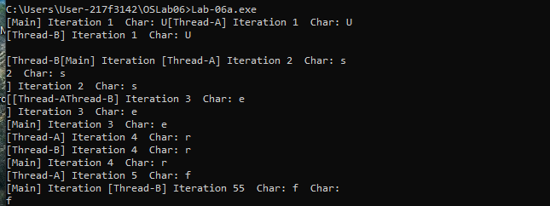
Рисунок 2.1.1 – Начало выполнения приложения lab-06a
Перейдем к участку входа потока B в критическую секцию.
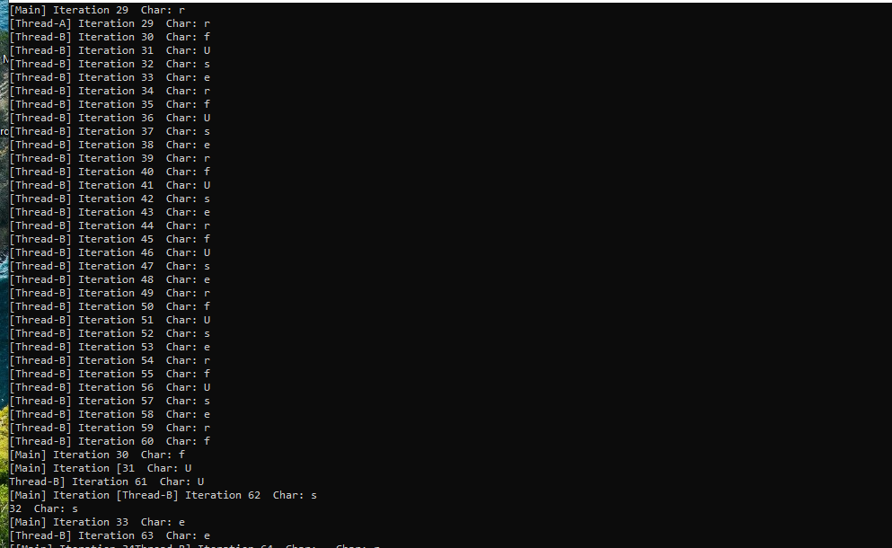
Рисунок 2.1.2 – Момент захода потока B в критическую секцию
Далее, все потоки продолжают получать доступ хаотично.
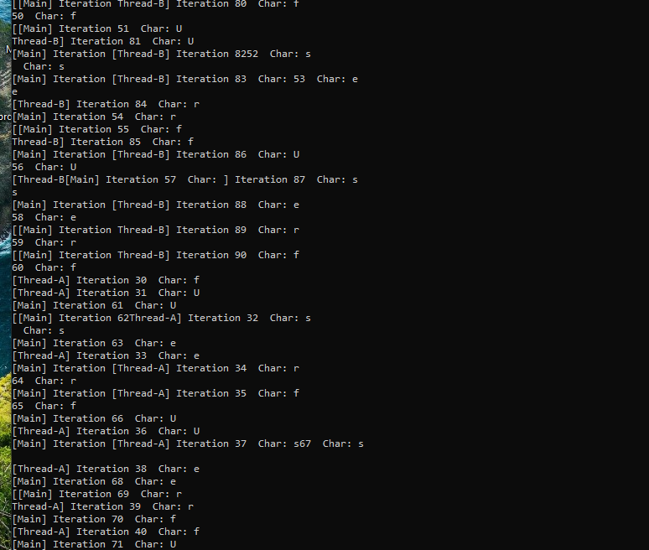
Рисунок 2.1.3 – Демонстрация возобновление итераций других потоков
Приложение корректно демонстрирует работу критической секции. Все три потока выполняются параллельно, но в диапазоне 30–60 итераций только один поток получает доступ к разделяемому ресурсу, что подтверждается результатами на скриншотах.

2.1.2 Приложение Lab-06b
Приложение запускает два дочерних процесса A и B. Главные потоки всех процессов (main, A, B) выполняют циклы на 90 итераций, выводящие в отдельные консоли имена потоков, номера итераций и одну из букв имени вашего пользователя (то как это было в 4 лабораторной работе) с задержкой в 100 мс.
В данном приложении разделяемым ресурсом, требующим эксклюзивного доступа, является промежуток с 30 по 60 итерации любого потока, т.е. выполнение этих итераций может происходить только одним потоком.
Синхронизация в приложении должна обеспечиваться механизмом мьютекса.
#include <windows.h>
#include <iostream>
#include <vector>
#include <string>
#include <cctype>
#include <cstdlib>

std::vector<char> extract_letters() {
const char* name = std::getenv("USERNAME");
if (!name) name = "Unknown";

std::vector<char> out;
for (int i = 0; name[i]; i++)
if (std::isalpha((unsigned char)name[i]))
out.push_back(name[i]);

if (out.empty()) out.push_back('X');
return out;
}

int run_loop(const char* pname) {
auto letters = extract_letters();
int L = letters.size();

HANDLE hMutex = OpenMutexA(MUTEX_ALL_ACCESS, FALSE, "Global\\LAB06_MUTEX");
if (!hMutex)
hMutex = CreateMutexA(NULL, FALSE, "Global\\LAB06_MUTEX");

for (int i = 1; i <= 90; i++) {

if (i == 30)
WaitForSingleObject(hMutex, INFINITE);

char c = letters[(i - 1) % L];
std::cout << "[" << pname << "] Iteration " << i
<< " Char: " << c << std::endl;

if (i == 60)
ReleaseMutex(hMutex);

Sleep(100);
}

return 0;
}

int main(int argc, char* argv[]) {

if (argc > 1) {
return run_loop(argv[1]);
}

STARTUPINFOA si{};
PROCESS_INFORMATION piA{};
PROCESS_INFORMATION piB{};
si.cb = sizeof(si);

CreateProcessA(
NULL,
(LPSTR)"Lab-06b.exe A",
NULL, NULL, FALSE,
CREATE_NEW_CONSOLE,
NULL, NULL,
&si, &piA
);

CreateProcessA(
NULL,
(LPSTR)"Lab-06b.exe B",
NULL, NULL, FALSE,
CREATE_NEW_CONSOLE,
NULL, NULL,
&si, &piB
);

run_loop("MAIN");

WaitForSingleObject(piA.hProcess, INFINITE);
WaitForSingleObject(piB.hProcess, INFINITE);

CloseHandle(piA.hProcess);
CloseHandle(piA.hThread);
CloseHandle(piB.hProcess);
CloseHandle(piB.hThread);

return 0;
}
Листинг 2.1.2 – Исходный код приложения lab-06b
Тестирование должно подтвердить:
- создание двух отдельных консольных окон процессов A и B;
- корректный вывод итераций всеми тремя процессами;
- синхронизацию через мьютекс в диапазоне 30–60 итераций.
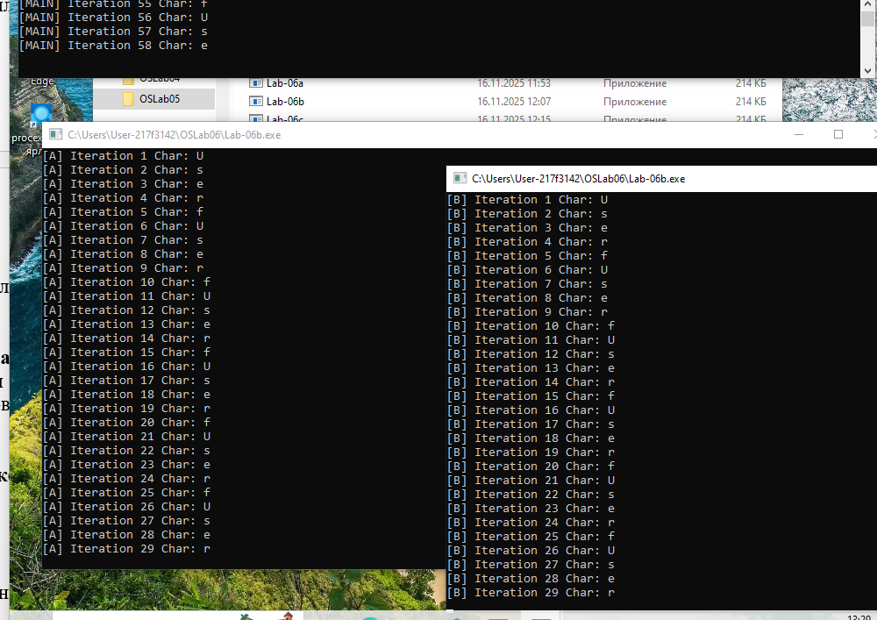
Рисунок 2.1.4 – Демонстрация остановки дочерних процессов
Когда процесс Main освободил Мютекс, процесс А продолжает итерацию.
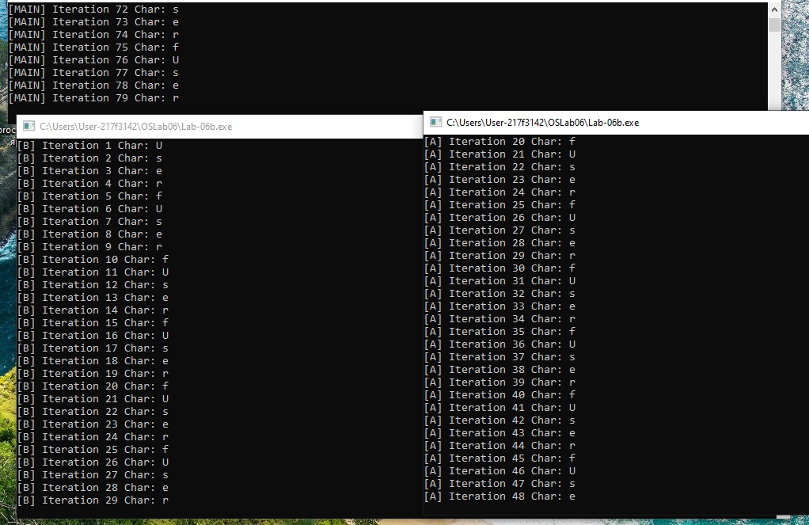
Рисунок 2.1.5 – Демонстрация возобновление итераций процесса А
Когда процесс А освободил Мютекс, процесс В продолжает итерацию.
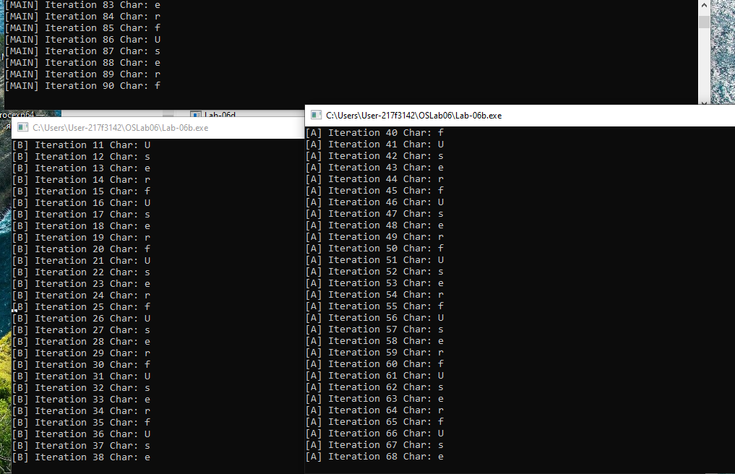
Рисунок 2.1.6 – Демонстрация возобновление итераций процесса В, после 60 итерации процесса А
В ходе тестирования подтверждено, что мьютекс обеспечивает эксклюзивный доступ к разделяемому ресурсу для процессов в диапазоне 30–60 итераций. Все консольные процессы работают корректно.

2.1.3 Приложение Lab-06c
Приложение аналогично Lab-06b, за исключением механизма синхронизации. Синхронизация в приложении должна обеспечиваться механизмом бинарного семафора.
#include <windows.h>
#include <iostream>
#include <vector>
#include <string>
#include <cctype>
#include <cstdlib>

std::vector<char> extract_letters() {
const char* name = std::getenv("USERNAME");
if (!name) name = "Unknown";

std::vector<char> v;
for (int i = 0; name[i]; i++)
if (std::isalpha((unsigned char)name[i]))
v.push_back(name[i]);

if (v.empty()) v.push_back('X');
return v;
}

int run_loop(const char* procName) {
auto letters = extract_letters();
int L = letters.size();

HANDLE hSem = OpenSemaphoreA(SEMAPHORE_ALL_ACCESS, FALSE, "Global\\LAB06_SEM");
if (!hSem)
hSem = CreateSemaphoreA(NULL, 1, 1, "Global\\LAB06_SEM");

for (int i = 1; i <= 90; i++) {

if (i == 30)
WaitForSingleObject(hSem, INFINITE);

char c = letters[(i - 1) % L];
std::cout << "[" << procName << "] Iteration " << i
<< " Char: " << c << std::endl;

if (i == 60)
ReleaseSemaphore(hSem, 1, NULL);

Sleep(100);
}

return 0;
}

int main(int argc, char* argv[]) {

if (argc > 1) {
return run_loop(argv[1]);
}
STARTUPINFOA si{};
PROCESS_INFORMATION piA{}, piB{};
si.cb = sizeof(si);

CreateProcessA(
NULL,
(LPSTR)"Lab-06c.exe A",
NULL, NULL, FALSE,
CREATE_NEW_CONSOLE,
NULL, NULL,
&si, &piA
);
CreateProcessA(
NULL,
(LPSTR)"Lab-06c.exe B",
NULL, NULL, FALSE,
CREATE_NEW_CONSOLE,
NULL, NULL,
&si, &piB
);
run_loop("MAIN");

WaitForSingleObject(piA.hProcess, INFINITE);
WaitForSingleObject(piB.hProcess, INFINITE);

CloseHandle(piA.hProcess);
CloseHandle(piA.hThread);
CloseHandle(piB.hProcess);
CloseHandle(piB.hThread);

return 0;
}
Листинг 2.1.3 – Исходный код приложения lab-06c
Цель тестирования — показать, что бинарный семафор успешно заменяет мьютекс, обеспечивая аналогичную синхронизацию процессов в диапазоне 30–60 итераций.
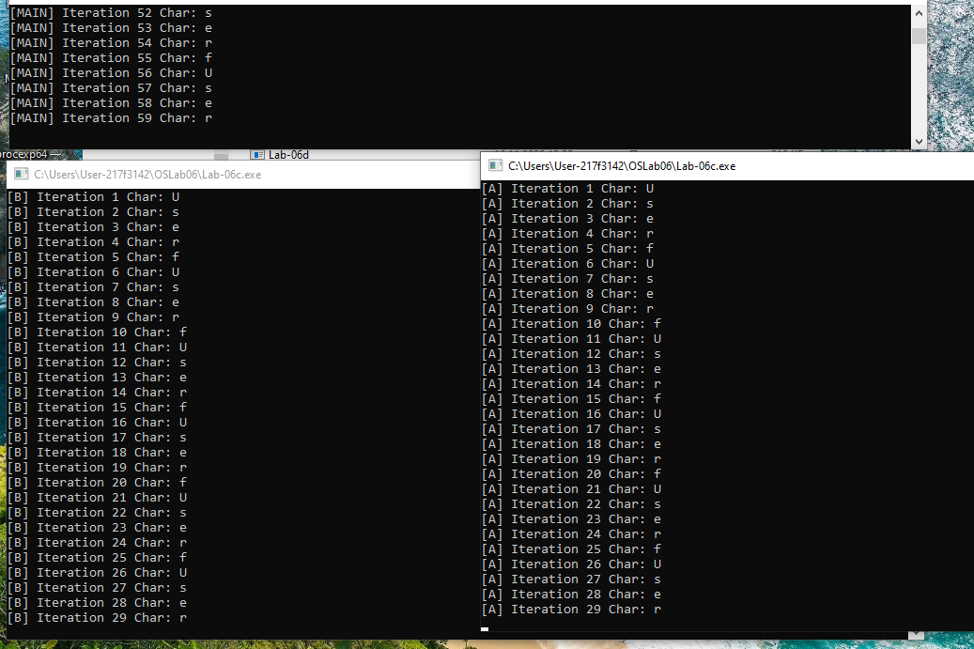
Рисунок 2.1.7 – Демонстрация остановки дочерних процессов
Когда процесс Main закончил 60 итерацию, семафор пускает процесс В.
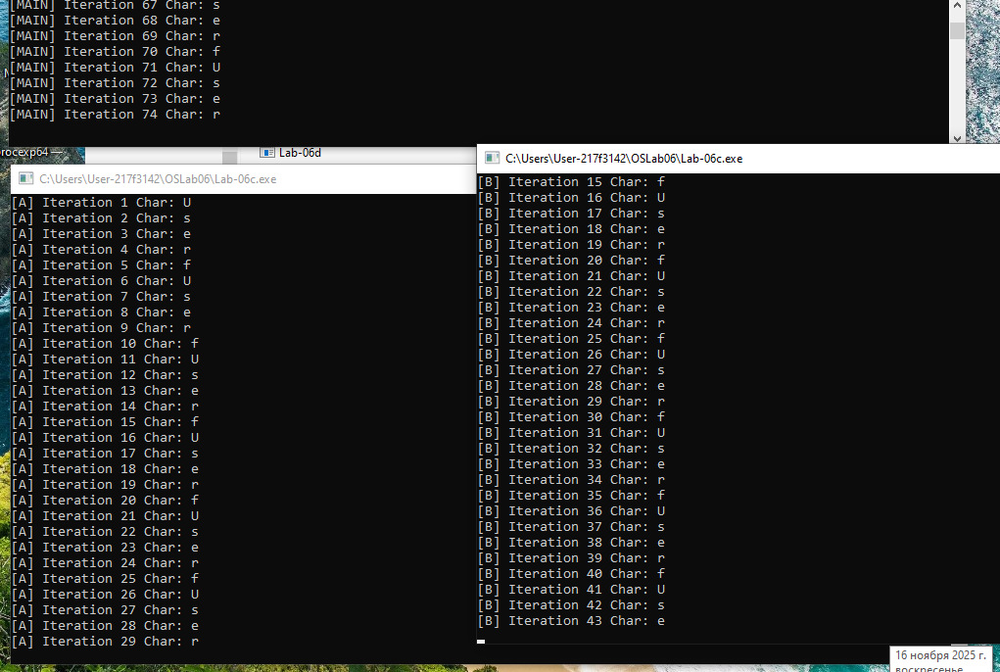
Рисунок 2.1.8 – Демонстрация возобновление итераций процесса В
Когда процесс В закончил 60 итерацию, семафор пускает процесс А.
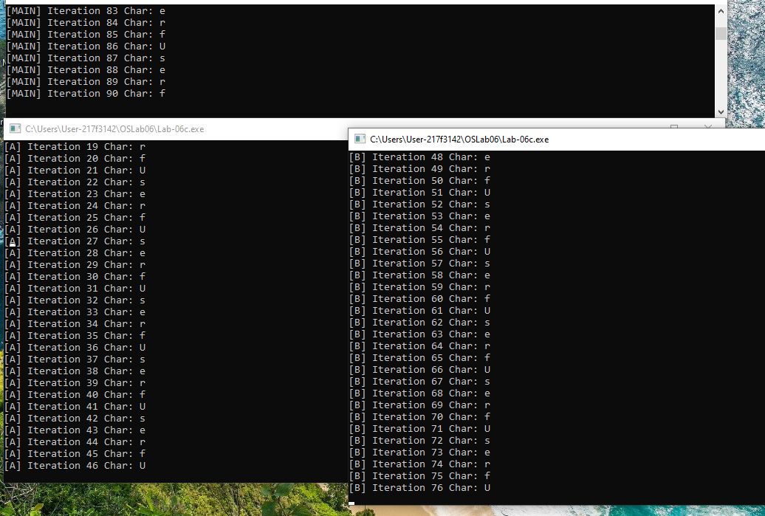
Рисунок 2.1.9 – Демонстрация возобновление итераций процесса А, после 60 итерации процесса В
Семафор корректно обеспечивает эксклюзивный доступ к разделяемому ресурсу. Поведение приложения полностью соответствует требуемой модели синхронизации.

2.1.4 Приложение Lab-06d
Приложение запускает два дочерних процесса A и B. Главные потоки всех процессов (main, A, B) выполняют циклы на 90 итераций, выводящие в отдельные консоли имена потоков, номера итераций и одну из букв имени вашего пользователя (то как это было в 4 лабораторной работе) с задержкой в 100 мс.
Приложение выполняется в два этапа:
1. Родительский процесс выполняет итерации с 1 по 15.
2. Одновременное выполнение итераций всеми процессами.
Для синхронизации действий в приложении должен использоваться объект события.
Т.е. изначально итерации выполняет только родительский процесс, на 16 итерации он «даёт команду» дочерним, которые ждали его всё это время.
#include <windows.h>
#include <iostream>
#include <vector>
#include <string>
#include <cctype>
#include <cstdlib>

std::vector<char> extract_letters() {
const char* name = std::getenv("USERNAME");
if (!name) name = "Unknown";

std::vector<char> v;
for (int i = 0; name[i]; ++i)
if (std::isalpha(static_cast<unsigned char>(name[i])))
v.push_back(name[i]);

if (v.empty()) v.push_back('X');
return v;
}

int run_cycle(const char* pname, HANDLE hEvent, bool isChild) {
auto letters = extract_letters();
int L = (int)letters.size();

if (isChild) {
WaitForSingleObject(hEvent, INFINITE);
}

for (int i = 1; i <= 90; ++i) {
char c = letters[(i - 1) % L];
std::cout << "[" << pname << "] Iteration " << i
<< " Char: " << c << std::endl;
Sleep(100);
}

if (hEvent) CloseHandle(hEvent);
return 0;
}

void print_last_error(const char* where) {
DWORD err = GetLastError();
std::cerr << where << " failed, GetLastError() = " << err << "\n";
}

int main(int argc, char* argv[]) {
bool isChild = false;
std::string pname = "MAIN";
if (argc > 1) {
isChild = true;
pname = argv[1];
}

HANDLE hEvent = OpenEventA(EVENT_MODIFY_STATE | SYNCHRONIZE, FALSE, "Global\\LAB06_EVENT");
if (!hEvent) {
hEvent = CreateEventA(NULL, TRUE, FALSE, "Global\\LAB06_EVENT");
if (!hEvent) {
print_last_error("CreateEventA");
return 1;
}
}

if (isChild) {
return run_cycle(pname.c_str(), hEvent, true);
}

STARTUPINFOA si{};
si.cb = sizeof(si);
PROCESS_INFORMATION piA{};
PROCESS_INFORMATION piB{};
BOOL ok;

std::string cmdA_str = "Lab-06d.exe A";
std::string cmdB_str = "Lab-06d.exe B";
std::vector<char> cmdA(cmdA_str.begin(), cmdA_str.end()); cmdA.push_back('\0');
std::vector<char> cmdB(cmdB_str.begin(), cmdB_str.end()); cmdB.push_back('\0');

ok = CreateProcessA(
NULL,
cmdA.data(),
NULL, NULL, FALSE,
CREATE_NEW_CONSOLE,
NULL, NULL,
&si, &piA
);
if (!ok) {
print_last_error("CreateProcessA (A)");
piA.hProcess = NULL;
piA.hThread = NULL;
}

ok = CreateProcessA(
NULL,
cmdB.data(),
NULL, NULL, FALSE,
CREATE_NEW_CONSOLE,
NULL, NULL,
&si, &piB
);
if (!ok) {
print_last_error("CreateProcessA (B)");
piB.hProcess = NULL;
piB.hThread = NULL;
}

auto letters = extract_letters();
int L = (int)letters.size();
for (int i = 1; i <= 15; ++i) {
char c = letters[(i - 1) % L];
std::cout << "[MAIN] Iteration " << i << " Char: " << c << std::endl;
Sleep(100);
}

std::cout << "[MAIN] Sending START signal to A and B..." << std::endl;
if (!SetEvent(hEvent)) {
print_last_error("SetEvent");
}

for (int i = 16; i <= 90; ++i) {
char c = letters[(i - 1) % L];
std::cout << "[MAIN] Iteration " << i << " Char: " << c << std::endl;
Sleep(100);
}

if (piA.hProcess) {
WaitForSingleObject(piA.hProcess, INFINITE);
CloseHandle(piA.hProcess);
CloseHandle(piA.hThread);
}
else {
std::cerr << "Process A was not created.\n";
}

if (piB.hProcess) {
WaitForSingleObject(piB.hProcess, INFINITE);
CloseHandle(piB.hProcess);
CloseHandle(piB.hThread);
}
else {
std::cerr << "Process B was not created.\n";
}

if (hEvent) CloseHandle(hEvent);

return 0;
}
Листинг 2.1.4 – Исходный код приложения lab-06d
Нужно показать:
- сначала работает только главный процесс (итерации 1–15),
- процессы A и B начинают вывод только после сигнала события,
- после 16-й итерации все процессы выполняются параллельно.
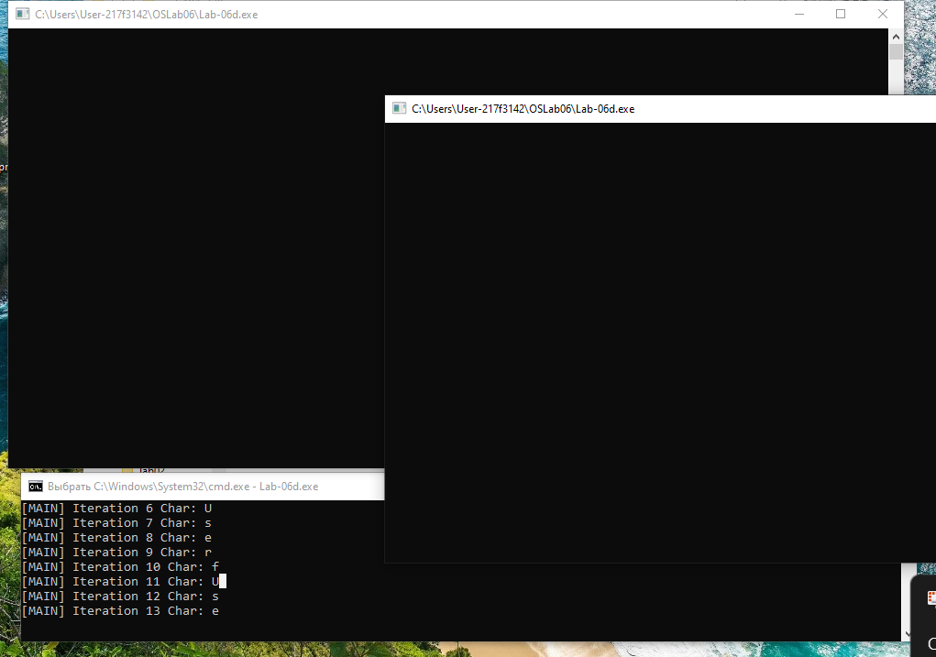
Рисунок 2.1.10 – Демонстрация ожидания дочерних процессов 15 итерации в процессе Main
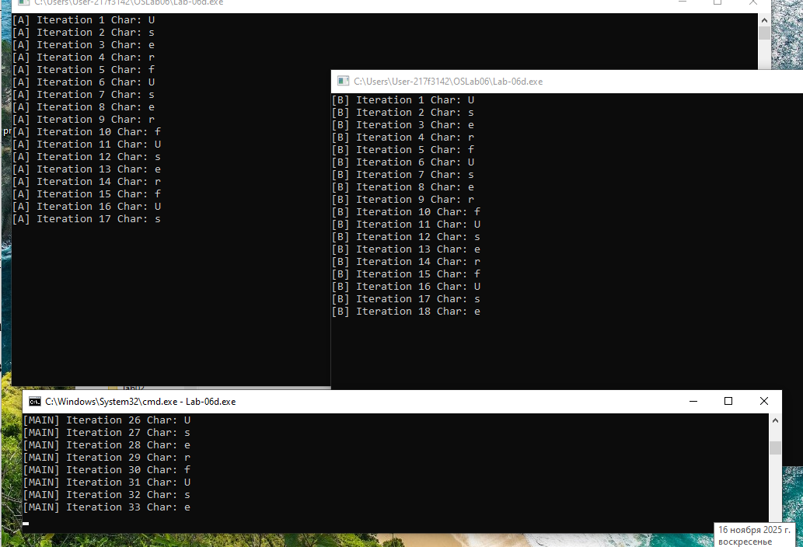
Рисунок 2.1.11 – Начало интераций процессов А и В после 15 итерации в процессе Main
Объект события корректно реализует механизм синхронизации запуска. Дочерние процессы ожидают сигнал и начинают выполнение строго после 16-й итерации главного процесса.

2.2 Выполнение заданий для Linux

2.2.1 Приложение Lab-06a
Является полным аналогом приложения из Windows, но вместо секции должен использоваться мьютекс.
#include <iostream>
#include <vector>
#include <string>
#include <cctype>
#include <cstdlib>
#include <pthread.h>
#include <unistd.h>

pthread_mutex_t mutex1;

std::vector<char> extract_letters_from_username() {
const char* name = std::getenv("USER");
if (!name) name = "Unknown";

std::vector<char> letters;
for (int i = 0; name[i]; i++) {
if (std::isalpha((unsigned char)name[i]))
letters.push_back(name[i]);
}
if (letters.empty()) letters.push_back('X');
return letters;
}

struct ThreadParam {
const char* name;
std::vector<char>* letters;
};

void* thread_func(void* arg) {
ThreadParam* p = (ThreadParam*)arg;
const char* tname = p->name;
auto& letters = *p->letters;
int L = letters.size();

for (int i = 1; i <= 90; i++) {

if (i == 30)
pthread_mutex_lock(&mutex1);

char ch = letters[(i - 1) % L];
std::cout << "[" << tname << "] Iteration "
<< i << " Char: " << ch << std::endl;

if (i == 60)
pthread_mutex_unlock(&mutex1);

usleep(100000);
}

return nullptr;
}

int main() {
pthread_mutex_init(&mutex1, nullptr);

auto letters = extract_letters_from_username();

ThreadParam A{ "Thread-A", &letters };
ThreadParam B{ "Thread-B", &letters };

pthread_t tA, tB;

pthread_create(&tA, nullptr, thread_func, &A);
pthread_create(&tB, nullptr, thread_func, &B);

int L = letters.size();

for (int i = 1; i <= 90; i++) {
if (i == 30)
pthread_mutex_lock(&mutex1);

char ch = letters[(i - 1) % L];
std::cout << "[Main] Iteration "
<< i << " Char: " << ch << std::endl;
if (i == 60)
pthread_mutex_unlock(&mutex1);

usleep(100000);
}
pthread_join(tA, nullptr);
pthread_join(tB, nullptr);

pthread_mutex_destroy(&mutex1);
return 0;
}
Листинг 2.2.1 – Исходный код приложения lab-06a
В этом приложении требуется продемонстрировать корректную работу двух дочерних потоков A и B, а также потока main.
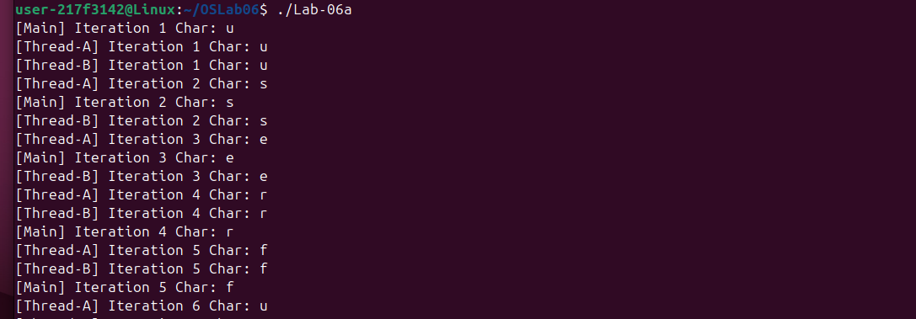
Рисунок 2.2.1 – Начало выполнения приложения lab-06a
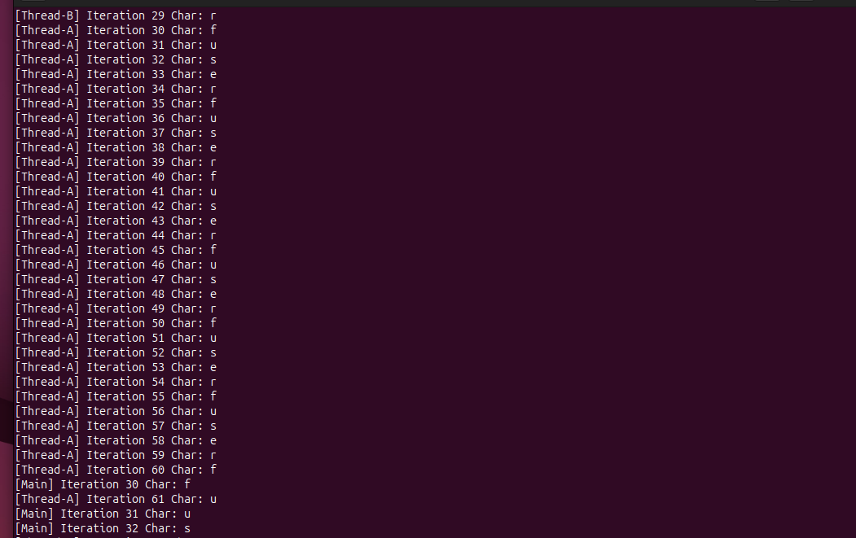
Рисунок 2.2.2 – Момент захода потока A в критическую секцию
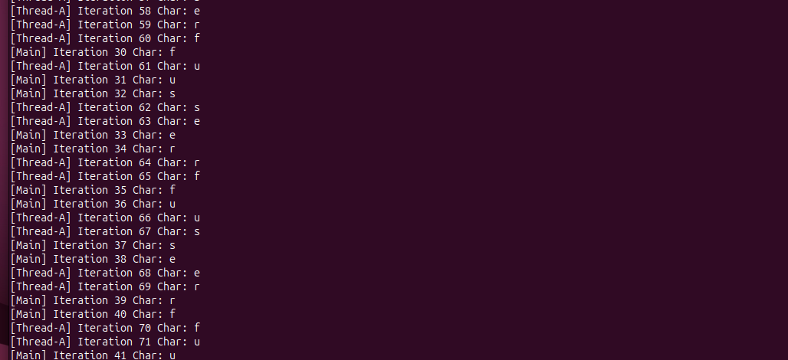
Рисунок 2.2.3 – Демонстрация возобновление итераций других потоков
Приложение корректно демонстрирует работу критической секции. Все три потока выполняются параллельно, но в диапазоне 30–60 итераций только один поток получает доступ к разделяемому ресурсу, что подтверждается результатами на скриншотах.

2.2.2 Приложение Lab-06b
Являются полными аналогами приложений из Windows, но вместо критической секции должен использоваться мьютекс.
#include <iostream>
#include <vector>
#include <string>
#include <cctype>
#include <cstdlib>
#include <unistd.h>
#include <semaphore.h>
#include <fcntl.h>
#include <sys/wait.h>
#include <sys/types.h>
#include <errno.h>

static constexpr const char* SEM_NAME = "/lab06_sem";

std::vector<char> extract_letters() {
const char* name = std::getenv("USER");
if (!name) name = "Unknown";
std::vector<char> letters;
for (size_t i = 0; name[i]; ++i)
if (std::isalpha(static_cast<unsigned char>(name[i])))
letters.push_back(name[i]);
if (letters.empty()) letters.push_back('X');
return letters;
}

int run_loop(const char* procName) {
auto letters = extract_letters();
int L = (int)letters.size();

sem_t* sem = sem_open(SEM_NAME, O_CREAT, 0666, 1);
if (sem == SEM_FAILED) {
std::perror("sem_open");
return 1;
}

for (int i = 1; i <= 90; ++i) {
if (i == 30) {
if (sem_wait(sem) == -1) {
std::perror("sem_wait");
sem_close(sem);
return 1;
}
}

char c = letters[(i - 1) % L];
std::cout << "[" << procName << "] Iteration " << i
<< " Char: " << c << std::endl;
std::cout.flush();

if (i == 60) {
if (sem_post(sem) == -1) {
std::perror("sem_post");
sem_close(sem);
return 1;
}
}

usleep(100000);
}

sem_close(sem);
return 0;
}

[[noreturn]] void exec_terminal(const std::vector<std::string>& argv_vec) {
std::vector<char*> argv;
argv.reserve(argv_vec.size() + 1);
for (const auto& s : argv_vec) argv.push_back(const_cast<char*>(s.c_str()));
argv.push_back(nullptr);
execvp(argv[0], argv.data());
std::perror("execvp");
_exit(127);
}

pid_t launch_in_terminal(const char* procName) {

auto exists_in_path = [](const char* name)->bool {
const char* path = std::getenv("PATH");
if (!path) return false;
std::string p(path);
size_t start = 0;
while (true) {
size_t pos = p.find(':', start);
std::string dir = (pos == std::string::npos) ? p.substr(start) : p.substr(start, pos - start);
if (!dir.empty()) {
std::string full = dir + "/" + name;
if (access(full.c_str(), X_OK) == 0) return true;
}
if (pos == std::string::npos) break;
start = pos + 1;
}
return false;
};

pid_t pid = fork();
if (pid < 0) {
std::perror("fork");
return -1;
}
if (pid == 0) {
std::string cmd = "./Lab-06b ";
cmd += procName;

if (exists_in_path("gnome-terminal")) {
std::vector<std::string> args = {
"gnome-terminal",
"--",
"bash", "-lc",
cmd + "; exec bash"
};
exec_terminal(args);
}
else if (exists_in_path("konsole")) {
std::vector<std::string> args = {
"konsole",
"-e",
"bash", "-lc",
cmd + "; exec bash"
};
exec_terminal(args);
}
else if (exists_in_path("xterm")) {
std::vector<std::string> args = {
"xterm",
"-hold",
"-e",
"./Lab-06b",
std::string(procName)
};
exec_terminal(args);
}
else {
std::cerr << "No supported terminal found (gnome-terminal/konsole/xterm)\n";
_exit(2);
}
}

return pid;
}

int main(int argc, char* argv[]) {
if (argc > 1) {
return run_loop(argv[1]);
}

sem_unlink(SEM_NAME);
sem_t* sem = sem_open(SEM_NAME, O_CREAT | O_EXCL, 0666, 1);
if (sem == SEM_FAILED) {
sem = sem_open(SEM_NAME, 0);
if (sem == SEM_FAILED) {
std::perror("sem_open");
return 1;
}
}
else {
sem_close(sem);
}

pid_t pidA = launch_in_terminal("A");
if (pidA <= 0) {
std::cerr << "Failed to launch terminal for A\n";
}
else {
usleep(200000);
}

pid_t pidB = launch_in_terminal("B");
if (pidB <= 0) {
std::cerr << "Failed to launch terminal for B\n";
}
else {
usleep(200000);
}

run_loop("MAIN");

if (pidA > 0) {
int status;
waitpid(pidA, &status, 0);
}
if (pidB > 0) {
int status;
waitpid(pidB, &status, 0);
}

sem_unlink(SEM_NAME);
return 0;
}
Листинг 2.2.2 – Исходный код приложения lab-06b
Тестирование должно показать корректную работу именованного бинарного семафора, который обеспечивает синхронизацию процессов, аналогично Windows-семафору.
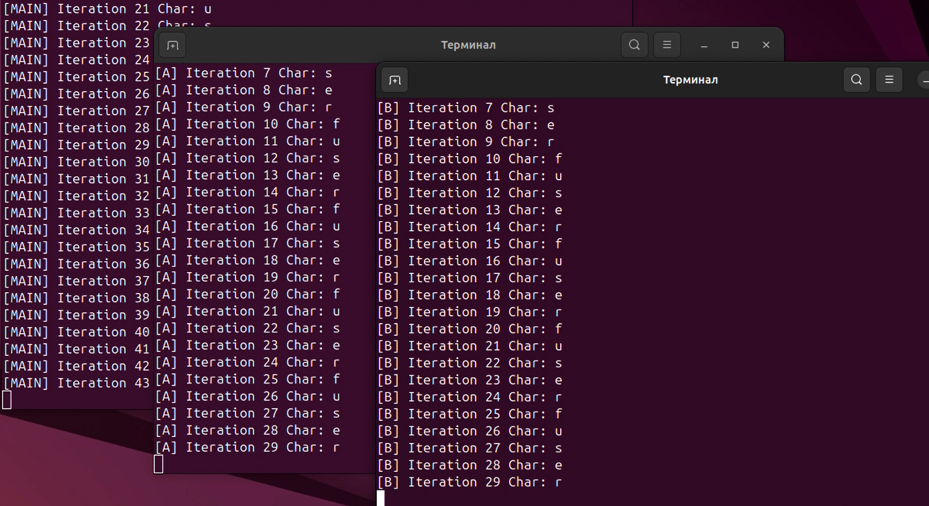
Рисунок 2.2.3 – Демонстрация остановки дочерних процессов
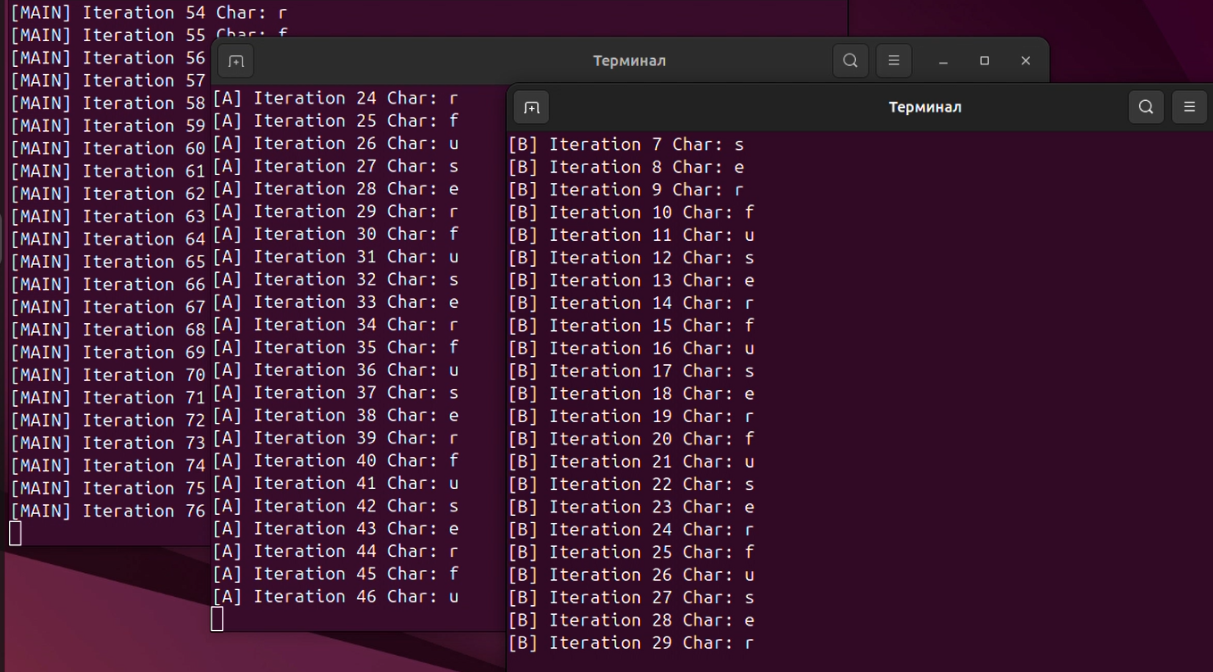
Рисунок 2.2.4 – Демонстрация возобновление итераций процесса А
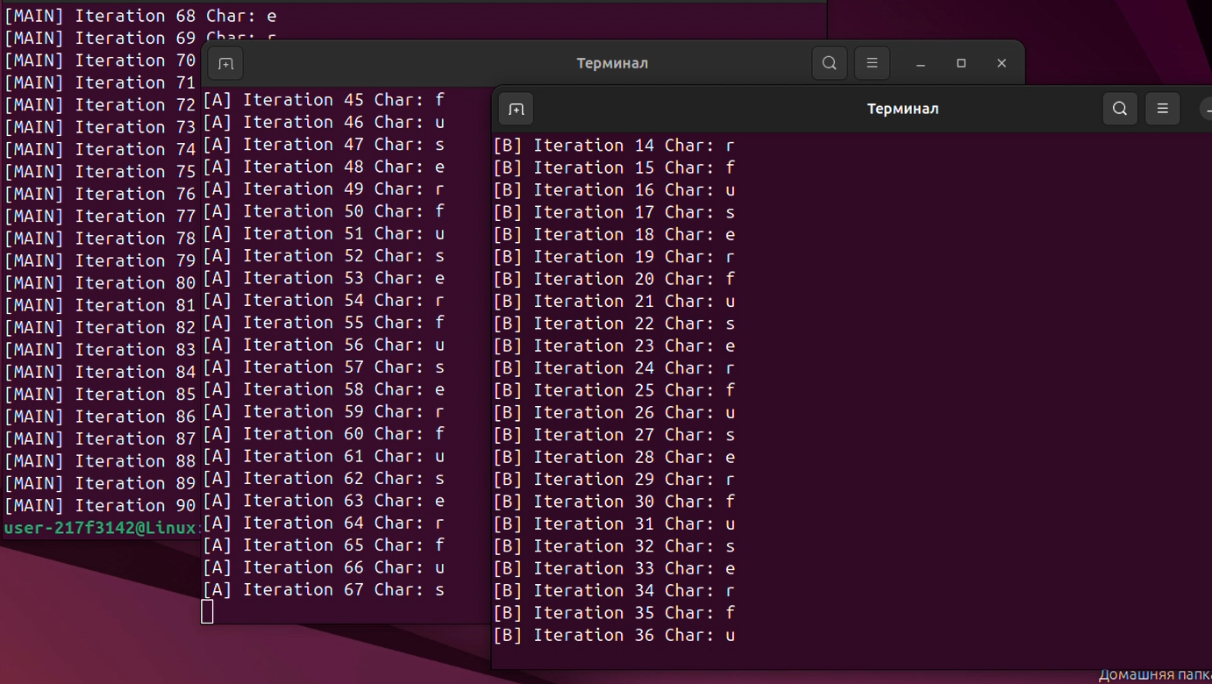
Рисунок 2.2.5 – Демонстрация возобновление итераций процесса А, после 60 итерации процесса В
Семафор корректно обеспечивает эксклюзивный доступ к разделяемому ресурсу. Поведение приложения полностью соответствует требуемой модели синхронизации.

3 Заключение
В ходе работы освоены процессы в Windows и Linux. Обе ОС используют схожие концепции, но разный API. Windows: CreateProcess, ExitProcess, WaitForSingleObject. Linux: fork/exec, subprocess, /proc. Изучены создание процессов, передача параметров (аргументы, переменные окружения), ожидание завершения и анализ процессов. Все программы работают корректно, процессы создаются успешно. Получен практический опыт работы с процессами в разных ОС.

